**新 书 推 荐**

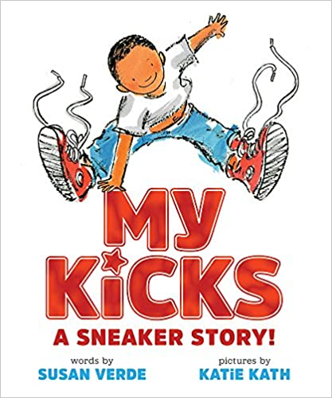**中文书名：****《我和我的运动鞋》**

**英文书名：MY KICKS**

**作 者：Susan Verde and Katie Kath**

**出 版 社：ABRAMS**

**代理公司：ANA/Emily Xu**

**页 数：40页**

**出版时间：2017年4月**

**代理地区：中国大陆、台湾**

**审读资料：电子稿**

**类 型：儿童绘本**

**内容简介：**

男孩们总是很喜欢运动鞋。我们的小主人公发现他的脚长得比他最喜欢的球鞋还要长，而且那双鞋变得脏兮兮臭烘烘的，他的妈妈说是时候该换一双新鞋了！可是男孩不愿意抛弃这双陪伴了他许多美好时光的球鞋，他回忆起穿着这双鞋子走遍小城的街道，画画时曾有颜料溅落在鞋面上，吃冰棍儿时也有划掉的糖水滴了上去，鞋上有他滑滑板摔倒的剐蹭痕迹，还有他用来练习系成不同样式的磨损的鞋带。而如果换成一双新鞋，一切就变得完全不一样了！

然而当男孩拥有了一双更大的鞋，他终于意识到了新的冒险在等着他去探索。也许穿着这双新鞋，他的画技可以更精湛？又或者是他滑滑板的速度可以更快？

这本书出自畅销书《我是瑜伽》系列的作者，探索了孩子们对运动鞋的喜爱与自豪，以及那些成长、长大和继续前行中的种种喜悦与快乐。

**销售亮点：**

* **成功的作家：**苏珊·佛得的《我是……》系列绘本销量已超过130万册，已被翻译成17种语言在世界各地出版。
* **广泛吸引力：**《我和我的运动鞋》的城市背景、小男孩主角和对运动鞋的热爱，使得这本书十分男孩友好。
* **鞋类主题图书**：围绕鞋子展开的故事在市场上很受欢迎。根据Bookscan的数据，Birdie's Big Girl Shoes已售出34000多册，Shoe La La已售出43000多册。现在终于有一本以男孩为主题的鞋子之书，尤其适应当今流行的运动鞋文化。
* **系鞋带指南：**本书附带插画图解版的系鞋带指南，方便小读者学习。
* **引人入胜的插画：**凯蒂·凯思大胆的水彩画和水墨插图使这本书脱颖而出，也使它十分适合作为礼物书。

**媒体评价：**

“令人愉快的插画……这个酷酷的孩子的冒险故事具有普遍的吸引力，特别是对那些喜欢旧旧的鞋子的孩子的父母来说。”

----School Library Journal

“文字以散文的形式呈现，生动且带有跳跃的嘻哈节奏，反映了男孩对穿着他心爱的鞋子度过的美好时光的态度。充满活力的墨水和水彩画将男孩置于令人愉快愉快的城市环境中，并与文本很好地匹配。这是一首精彩的新旧鞋颂。”

----Booklist

**作者简介：**

**苏珊·佛得 (Susan Verde)**是《博物馆》(The Museum)，《你和我》(You and Me)，《我是瑜伽》(I Am Yoga)以及《我的鞋》(My Kicks)的作者。她是一名持有执照的瑜伽教练，现金居住于纽约东汉普顿。彼得·雷诺兹 (Peter Reynolds)是畅销书籍《朱迪穆迪》和《臭气》系列以及包括《点》(The Dot) 和 《ish》其他许多畅销书和获奖图画书背后的知名插画家。 他现居住于马萨诸塞州的戴德姆。[www.susanverde.com](http://www.susanverde.com)

**凯蒂·凯思（Katie Kath）**毕业于萨凡纳艺术与设计学院（SCAD），获得插画专业硕士学位。她为孩子们插画书籍、杂志和文学媒体，也是超过14本绘本和中年级图书的插画师。她经常与出版社和教育公司合作。凯蒂在许多州的大学、书店、图书馆和小学为儿童和成人举办了研讨会和讲座。<https://www.ktkath.com/>

**内文插画：**

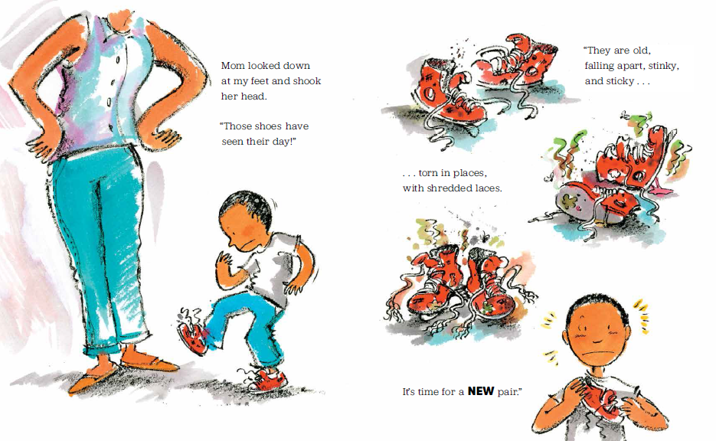

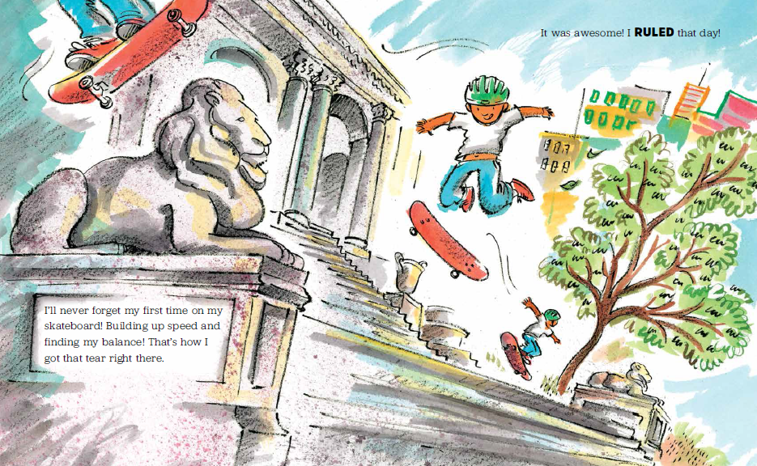

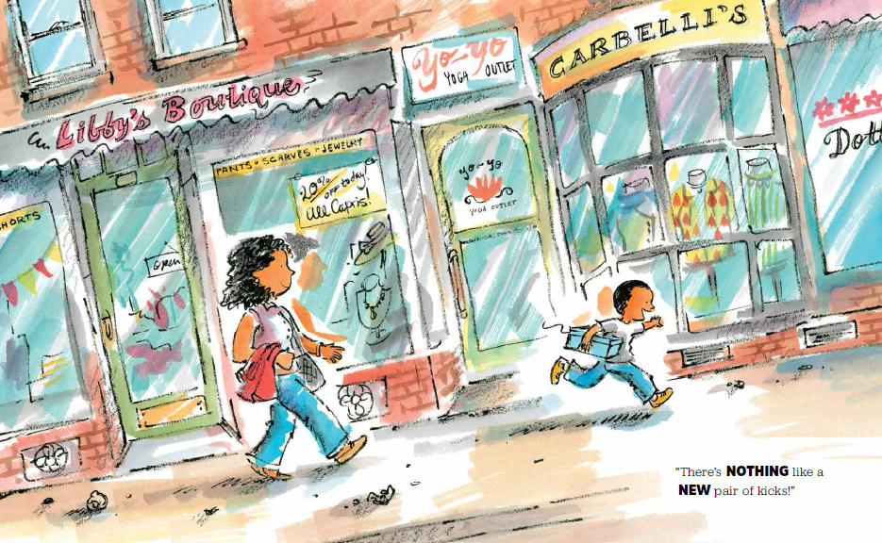

**谢谢您的阅读！**

**请将回馈信息发送至：徐书凝（Emily Xu)**

安德鲁﹒纳伯格联合国际有限公司北京代表处

北京市海淀区中关村大街甲59号中国人民大学文化大厦1705室, 邮编：100872

电话：010-82504206

传真：010-82504200

Email：Emily@nurnberg.com.cn

网址：www.nurnberg.com.cn

微博：<http://weibo.com/nurnberg>

豆瓣小站：<http://site.douban.com/110577/>

微信订阅号：ANABJ2002